Cahier des spécifications

I/ Modélisation de l’environnement du système
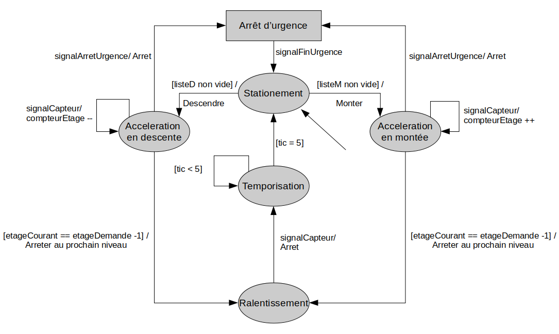
Figure 1 : Automate des interactions entre le système de commande et le moteur.

II/ Description de l’utilisation du système
//detailler fonction a satisfaire

III/ Définition des entrées-sorties du système

Figure 2 : Shéma des entrées-sorties
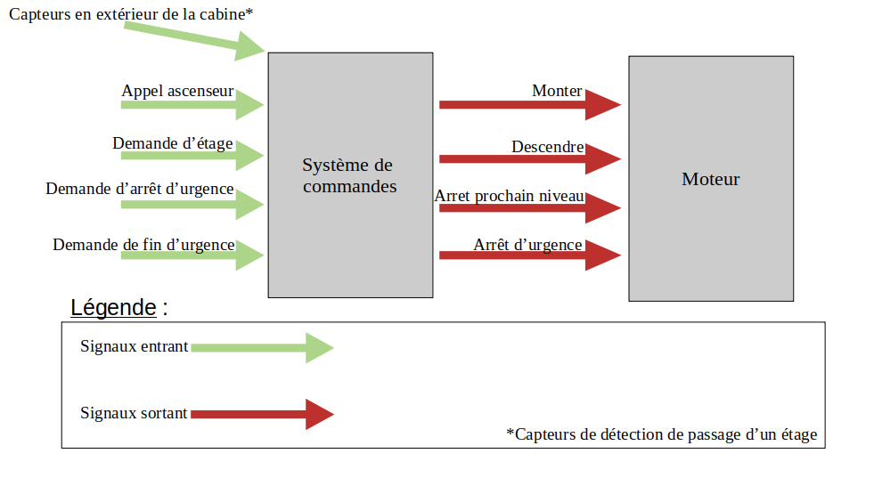
IV/ Spécification du comportement souhaité du système
//Diagramme UML

//Algo des demandes ( en pseudo code ou en shema)

